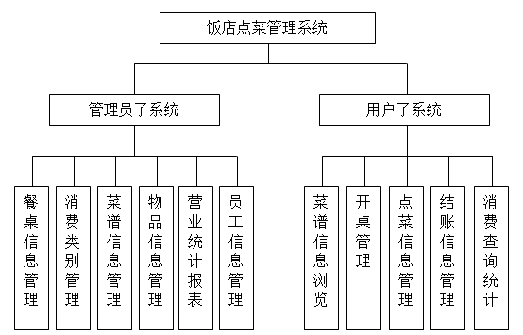
图3-1系统功能模块图

系统功能描述
本系统的使用用户分为管理员与普通用户，不同的用户拥有不同的操作权限，本系统的功能模块描述如下：
一、管理员子系统
管理员子系统完成整个系统的管理与维护的操作，具体的功能模块如下：
1、餐桌信息管理
餐桌信息管理模块完成饭店包房或餐桌信息的添加与删除的功能。
2、消费类别管理
消费类别管理模块完成消费类别的管理与维护操作。饭店的消费类别如酒水，炖菜，凉菜等。
3、菜谱信息管理
完成菜谱信息的添加、删除与修改的功能。管理员负责对菜谱信息的管理与维护。
4、物品信息管理
物品信息管理模块完成对物品信息的添加与删除的功能，物品的信息主要包括菜名，类别，价格。
5、营业统计报表
完成对饭店的营业的信息进行统计的功能，可以按时间段统计营业情况。
6、员工信息管理
员工信息管理模块完成员工信息的添加与删除的功能。管理员可以管理普通用户的信息。
二、普通用户操作子系统
1、菜谱浏览
菜谱浏览模块完成菜谱信息的查询功能，用户可以按菜名进行查询菜品的相关信息。
2、开桌管理
开桌管理模块完成开课信息的管理操作。
3、点菜管理模块
点菜管理模块，完成某个餐桌点菜的功能。
4、结账管理模块
结账管理模块完成餐桌结账管理的功能，对客户就餐进行结账。
5、消费查询统计
消费查询统计模块完成客人消费信息的查询的功能，可以按消费号或消费日期进行查询消费的详细信息，及饭店的收入情况。

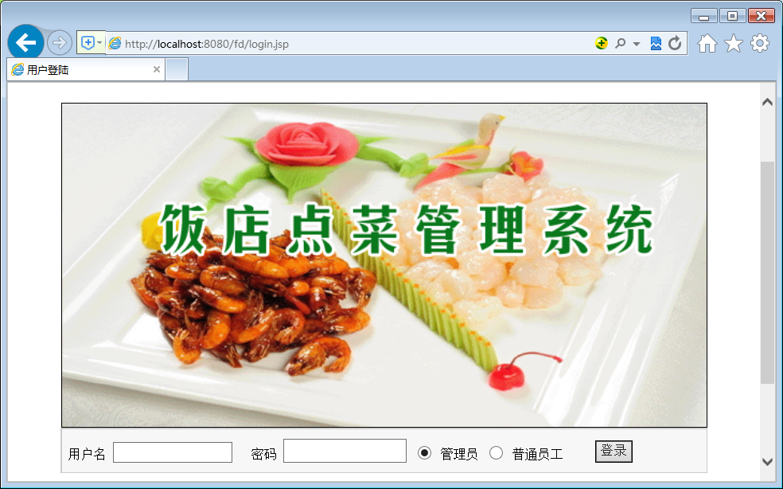
图4-3 用户登陆界面图
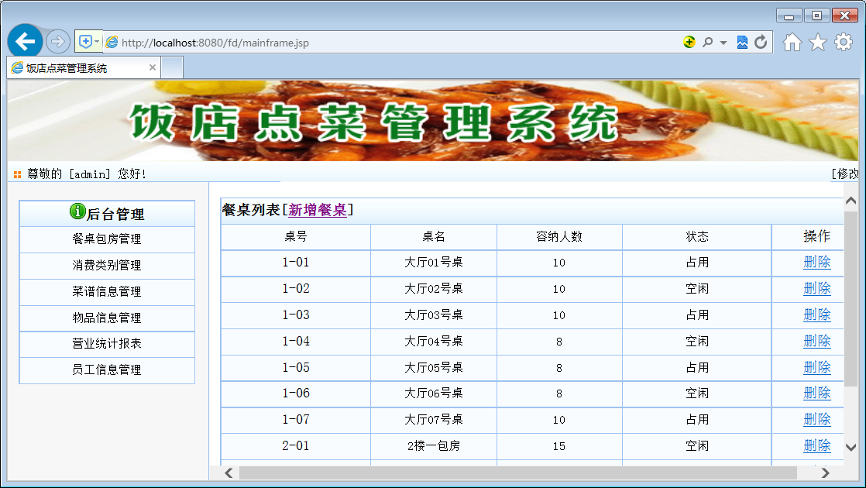
图4-4 餐桌包房管理页面
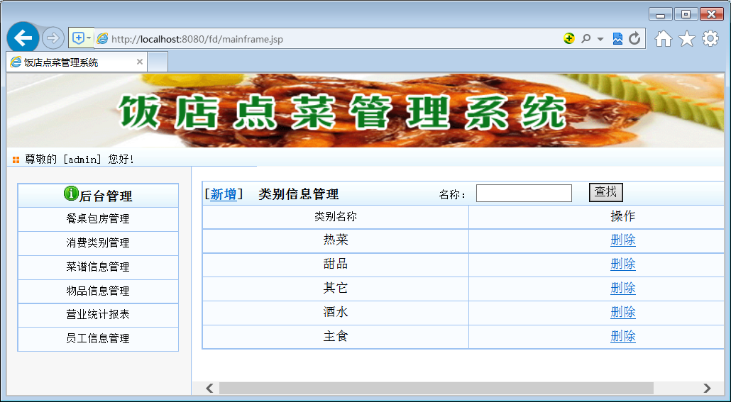
图4-5 消费类别管理模块
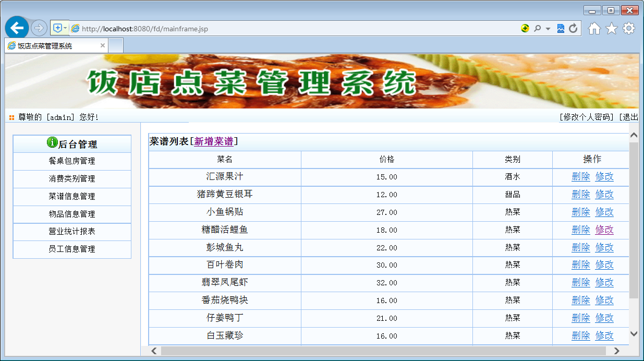
图4-6 菜谱管理模块界面
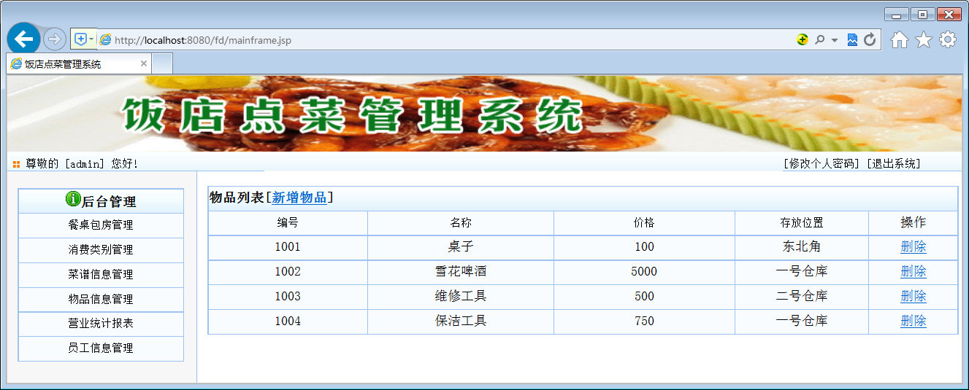
图4-7物品管理模块页面
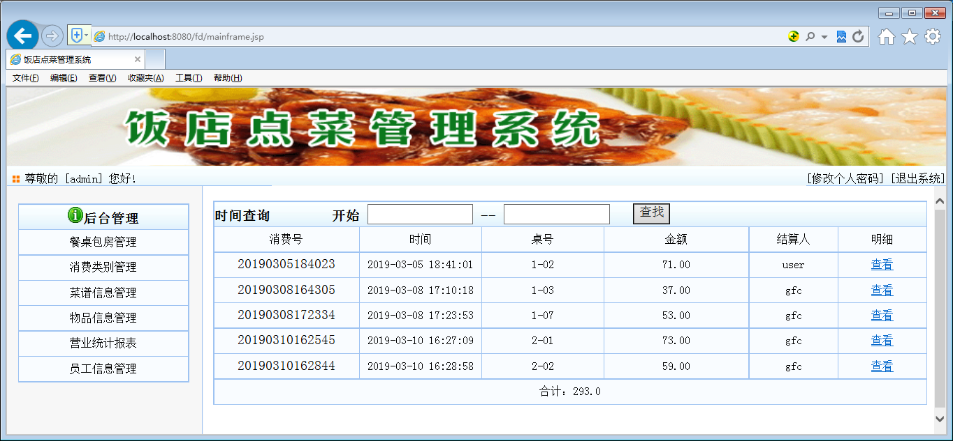
图4-8营业统计报表页面
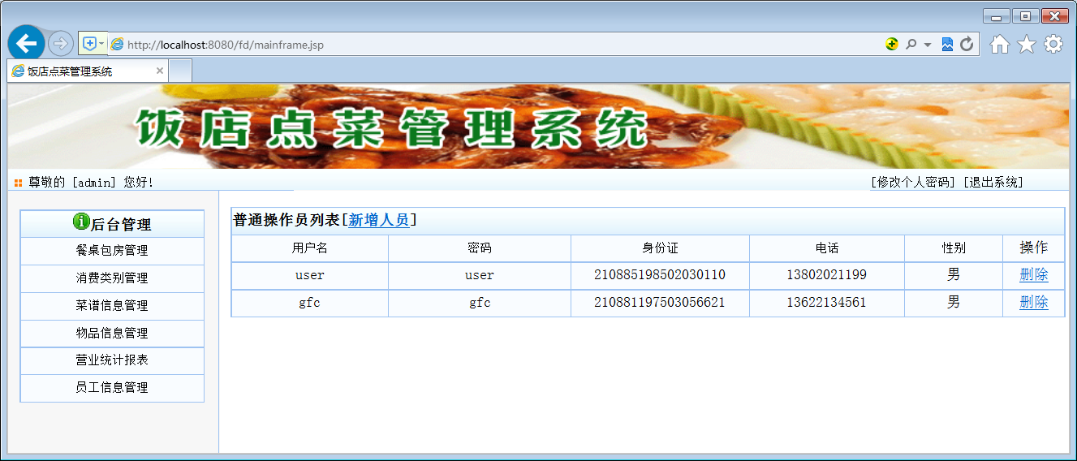
图4-9员工信息管理页面
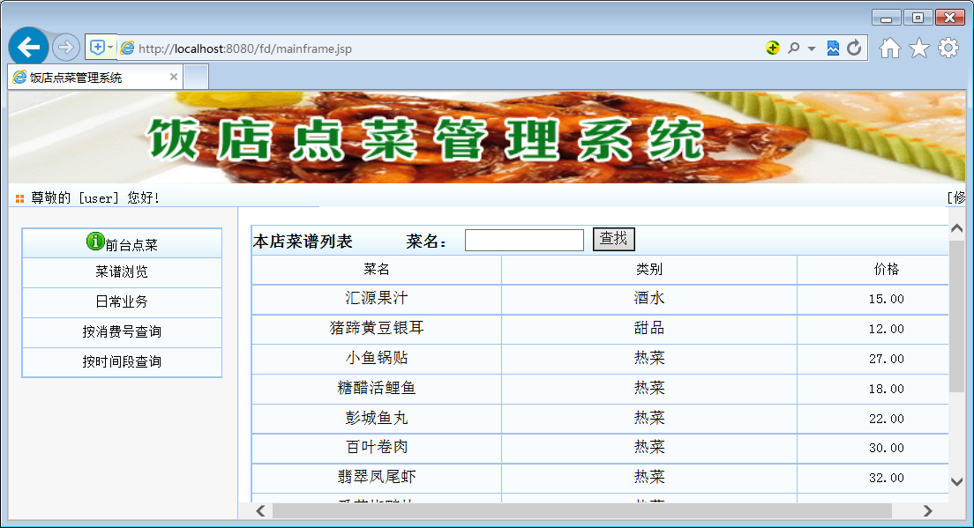
图4-10菜谱浏览界面

操作员登录后
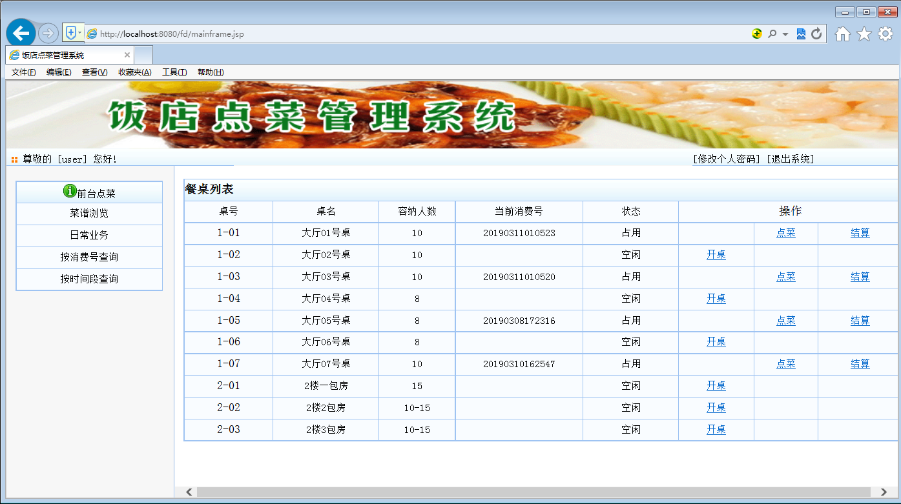
图4-11开桌管理主界面

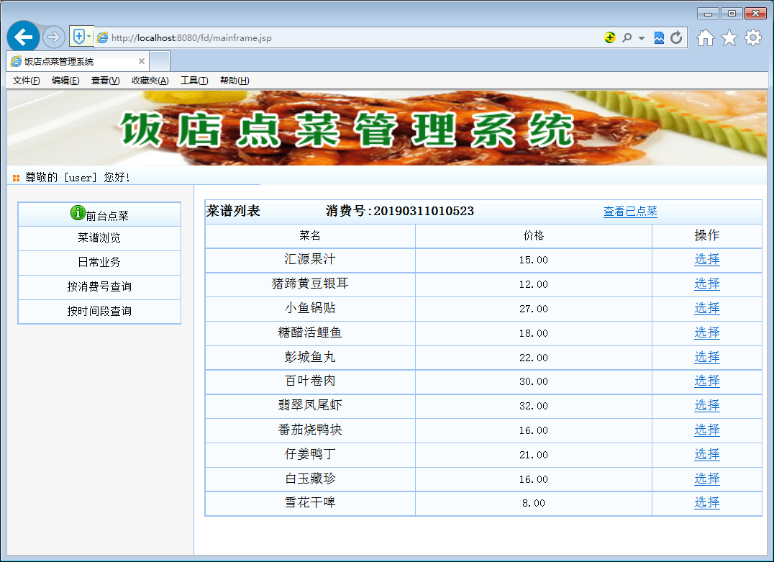

图4-12点菜管理模块界面
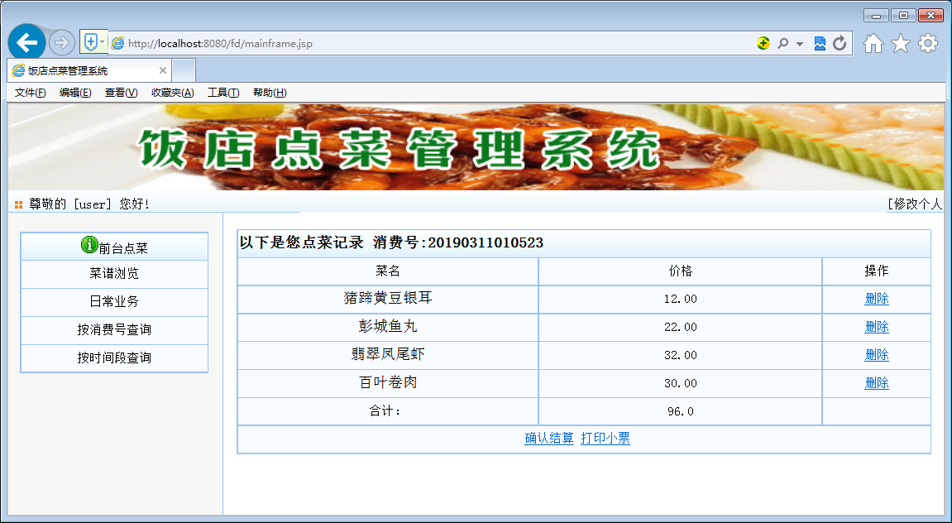
图4-13结算管理模块页面
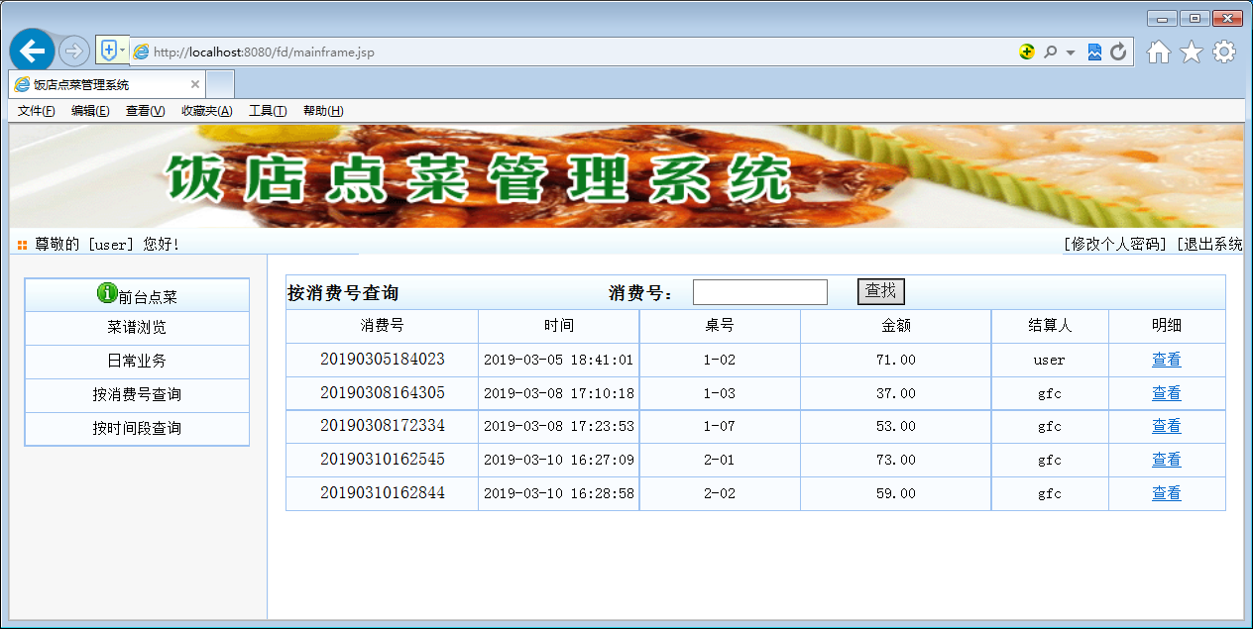
图4-14按消费号查询界面
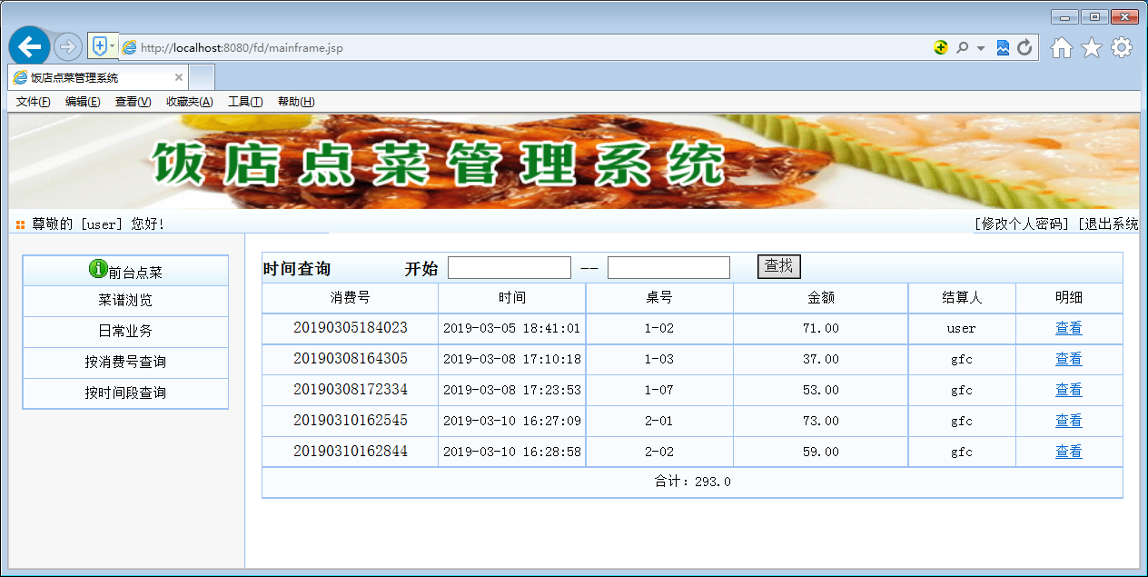
按时间段查询

